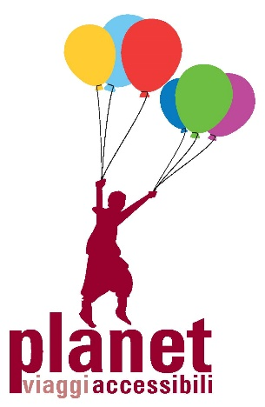
Nella foto: logo Planet Viaggi Accessibili
Polonia da scoprire
Varsavia e Cracovia

Dal 25 ottobre al 1 novembre 2018
Durata: 8 giorni / 7 notti

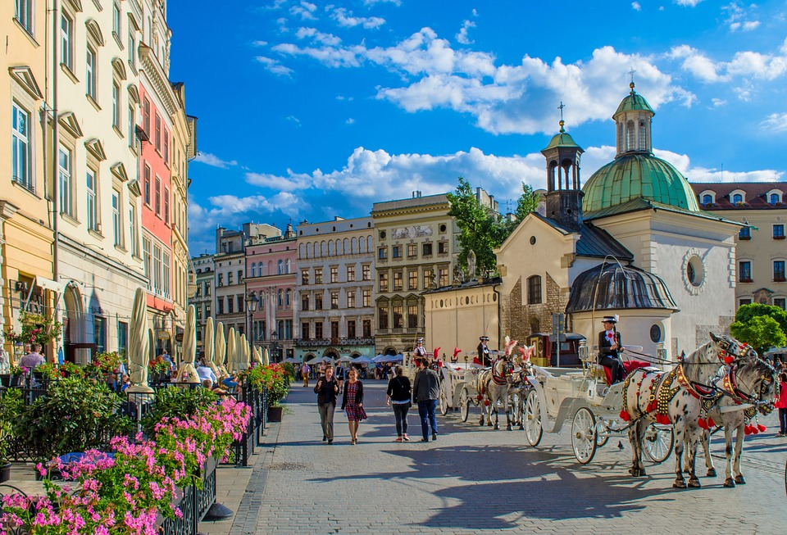
Nella foto: la piazza di Cracovia e le carrozze con i cavalli

Con questo itinerario di viaggio attraverseremo la Polonia per conoscere le due città fulcro di questo paese, Varsavia e Cracovia. Inizieremo la nostra scoperta da Varsavia, che ha fieramente rialzato la testa dopo le barbarie subite in seguito all’occupazione nazista, conosceremo le storie della rivolta del ghetto di Varsavia, andremo sottoterra per esplorare Wieliczka, la miniera di sale più grande del mondo, e ascolteremo un concerto sulle note di Chopin. Nello spostamento verso sud faremo tappa a Czestochowa, dove conosceremo la storia della madonna miracolosa amata da Papa Wojtyla. A Cracovia faremo l’esperienza imprescindibile del campo di concentramento più tristemente famoso, quello di Auschwitz-Birkenau, ma visiteremo anche la fabbrica di Oskar Schindler, famoso imprenditore che escogitò un piano per salvare migliaia di vite umane.

Questa esperienza di turismo accessibile è promossa dal tour operator Planet Viaggi Accessibili e mira a diffondere una nuova modalità per scoprire e conoscere la vera essenza dei luoghi di arrivo, secondo i principi del turismo accessibile e responsabile.

Il viaggio è pensato in modo particolare per essere apprezzato dalle persone cieche e ipovedenti, con specifici percorsi sensoriali, tattili e auditivi. Il viaggio è realizzato grazie a una rete di collaborazione con professionisti, associazioni e operatori specializzati.

Giovedì 25 ottobre (1° giorno): arrivo a Varsavia
Arrivo a Varsavia e check-in in hotel. Dopo pranzo inizieremo l’esplorazione della città di Cracovia con una passeggiata. Concluderemo la giornata di benvenuto con una cena presso un locale di cucina tipica polacca e un concerto di piano presso il Chopin Point, che ci farà entrare dritto nell'anima del viaggio! Rientro in albergo per il pernottamento.
Venerdì 26 ottobre (2° giorno): Varsavia centro e Warsaw Rising Museum
Prima colazione in albergo. In mattinata andremo alla scoperta della città di Varsavia: visiteremo Rynek Starego Miasta (la piazza del Mercato), le vie intorno alla Piazza, come Ulica Dawna e Kamienne Schodki, la Via Reale, la Piazza del castello e arriveremo arrivando fino ai piedi della Colonna di Sigismondo. Percorreremo le strade calpestate ogni giorno dal grande compositore Chopin e ci recheremo ai piedi del monumento agli eroi del ghetto. Dopo pranzo faremo una visita guidata al Warsaw Rising Museum, museo dell’Insurrezione, che ripercorre la storia della città verso la liberazione dalle oppressioni. Cena, rientro in hotel e pernottamento.
Sabato 27 ottobre (3° giorno): Czestochowa
Prima colazione in albergo e check-out dall'albergo di Varsavia. Partenza per Czestochowa. Arrivo a Czestochowa e visita guidata del monastero dei Padri Paolini, dove si trova il miracoloso quadro della Vergine Maria di Czestochowa, la più importante meta di pellegrinaggi in questa parte d'Europa. Ripartiremo da Czestochowa per arrivare a Cracovia. Check-in in hotel. Passeggiata in centro, cena e rientro in albergo per il pernottamento.
Domenica 28 ottobre (4° giorno): centro storico di Cracovia e Fabbrica di Schindler
Prima colazione in albergo. Visita guidata del centro storico di Cracovia con i suoi principali monumenti, una città in cui sembra che il tempo si sia fermato. Nel pomeriggio, dopo pranzo, ci recheremo a far visita al Museo Fabbrica di Oskar Schindler a Zablocie. Cena e rientro in albergo per il pernottamento.
Lunedì 29 ottobre (5° giorno): Auschwitz-Birkenau
Prima colazione in albergo. Partenza da Cracovia per il museo Auschwitz – Birkenau (Oswiecim-Brzezinka). Qui, in compagnia della guida, visiteremo l’ex campo di concentramento e di sterminio nazista, costruito dai tedeschi durante l'occupazione della Polonia. In questo campo, durante la Seconda Guerra Mondiale, i nazisti hanno ucciso più di un milione di persone e in maggioranza ebrei. Oggi quel che resta di questo luogo di memoria è Patrimonio dell'Umanità dell'UNESCO. Pranzo in corso di visita. Rientro a Cracovia, cena e pernottamento.
Martedì 30 ottobre (6° giorno): quartiere Kazimierz e Museo Rynek Underground
In questa giornata visiteremo il quartiere ebraico di Cracovia – Kazimierz, dove conosceremo gli usi e costumi dell'ancora presente comunità ebraica. Entreremo nella sinagoga, visiteremo il cimitero ebraico e potremo pranzare in un locale tipico di cucina ebraica. Nel pomeriggio visiteremo il Museo Rynek Underground, che si trova sotto il livello della Piazza principale: il museo ci farà percorrere la storia della città di Cracovia attraverso i secoli, e dove toccheremo le pareti delle antiche case e le ricostruzioni degli antichi mestieri presenti nella Piazza del Mercato. Cena e pernottamento.
Mercoledì 31 ottobre (7° giorno): miniere di Wieliczka
Prima colazione. Partenza per Wieliczka e visita della miniera di sale di Wieliczka, una delle più antiche miniere di sale operanti al mondo, funzionante dall'età medioevale. Questo sito è famoso anche per essere un luogo molto salutare, e alla fine della visita potrete comprare i prodotti a base del sale estratto dalla miniera. La miniera di Wieliczka forma una vera e propria città sotterranea e presenta la più grande cappella sotterranea al mondo. Ritorno a Cracovia. Nel pomeriggio ritorneremo nella piazza principale di Cracovia per visitare Sukiennice, l'antico mercato dei tessuti, dove oggi si trovano souvenir di tutti i tipi! Cena e rientro in albergo per il pernottamento.

Giovedì 1 novembre (8° giorno): rientro in Italia
Check out dall’albergo. Trasferimento verso l'aeroporto di Cracovia. Fine del tour e conclusione dei nostri servizi.

Modalità di effettuazione del viaggio: pacchetto turistico.

COSTO DEL VIAGGIO A PERSONA (calcolato su 4 persone):
Quota di partecipazione, da versare in agenzia: 1.590 € + quota accompagnamento condiviso a richiesta + voli aerei.
Per i viaggiatori ciechi o ipovedenti che viaggiano da soli è possibile richiedere un accompagnatore condiviso con un’altra persona, con un rapporto massimo di un accompagnatore ogni 2 persone cieche o ipovedenti che necessitano di accompagnamento, ad un costo individuale di 550 €.

VOLI AEREI
Il viaggio è organizzato prevedendo il viaggio di avvicinamento con il seguente operativo voli Ryanair:
ANDATA
Giovedì 25 ottobre - Volo FR 5717 – Bologna ore 10.15 – Varsavia ore 12.15
RITORNO
Giovedì 1 novembre - Volo FR 4322 – Cracovia ore 07.00 – Bologna ore 08.45.

Previa verifica disponibilità, è possibile prevedere la partenza anche da altri aeroporti italiani.

La quota di partecipazione comprende:
- nr. 2 pernottamenti con colazione in camera doppia presso hotel 3 stelle a Varsavia
- nr. 5 pernottamenti con colazione in camera doppia presso hotel 3 stelle a Cracovia
- accompagnatori di gruppo dall’Italia
- trasporti in loco
- escursioni come da programma con le seguenti entrate:
visita di Varsavia con guida locale
visita del Warsaw Rising Musem (entrata, guida)
concerto di Chopin
visita di Czestochowa con guida locale (entrata gratuita)
visita di Cracovia con entrata alla cattedrale e alla chiesa di Santa Maria – Mariacki e a una delle sinagoghe
visita al Museo Rynek Underground (guida, entrata)
visita al museo di O. Schindler (guida, entrata)
visita della Miniera di Sale di Wieliczka (guida, entrata)
visita 6 ore Auschwitz con guida locale (entrata gratuita)
- trasporti in loco con pullmino riservato
- materiale tiflo-didattico di supporto: mappe e cartine in rilievo
- assicurazioni medico-bagaglio e contro annullamento viaggio
- organizzazione tecnica

La quota di partecipazione non comprende:
- viaggio di avvicinamento
- voli aerei accompagnatori (quota suddivisa tra i partecipanti)
- pranzi e cene
- vitto accompagnatori
- extra e quanto non specificato nella voce “la quota comprende”

La cifra stabilita prevede alloggio in camere doppie e nel caso si desiderino sistemazioni diverse, il maggior valore sarà a carico del cliente.

Disponibilità e tariffe dei servizi soggetti a riconferma al momento della prenotazione. Possibili modifiche al programma previa verifica disponibilità.

Supplemento singola su richiesta: 300 €.

Notizie utili
Per le condizioni contrattuali consultate il sito internet di Planet Viaggi Responsabili. Le stesse condizioni sono depositate presso la Provincia di Verona all’ufficio del turismo.

Per informazioni:

tel. Paolo Casarin tel. 328 86 28 93 4 - Linda Cavicchi tel. 349 68 16 92 5
e-mail: info@planetviaggiaccessibili.it

Organizzazione tecnica

PLANET VIAGGI RESPONSABILI

via Vasco de Gama 12a - Verona
tel: 045 83 42 630 – 045 89 48 363
e-mail: turismoaccessibile@planetviaggi.it
www.planetviaggiaccessibili.it - www.turismoaccessibileitalia.it

